Descripción de Codigo
( https://github.com/micaelhg/Ev-3-Part-2-3-Algoritmo-de-Dijkstra.git )
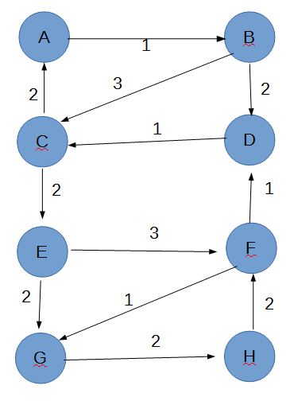
La idea que tuve como argumento para una implementación de este tipo fue una red de hospitales interconectados. Los pesos de las aristas serian el costo de conectar cada hospital. El objetivo es encontrar la forma mas eficiente y barata de conectarlos todos.

(Imagen 1)

1) Estructuras Para el Grafo
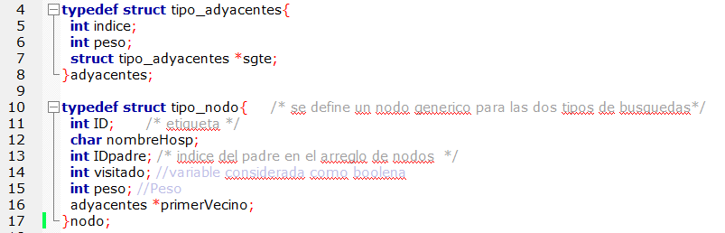
1.1)La estructura principal es nodo la cual tiene seis campos:
- ID: identificador (Tipo entero)
- nombreHosp: (Tipo carácter)
- Idpadre: identificador padre, servirá para la ejecución del algoritmo de dijkstra (Tipo entero)
- visitado: para la ejecución del algoritmo de dijkstra (Tipo entero para valor booleano)
- peso: Este sirve para la ejecución de dijkstra y tiene como objetivo ir guardando la suma de los pesos anteriores hasta el nodo en el cual se encuentra (Tipo entero)
- *primerVecino: Es un puntero a una lista enlazada de vecinos adyacentes al nodo. (Tipo adyacentes ^{(1.2)})
- largoListaAdy guarda el largo de la lista enlazada de vecinos (Tipo entero)
1.2)Estructura adyacentes contiene 3 campos:
- indice: esta variable sera usada para identificar el adyacente en el arreglo de nodos ^{(2.1)} (Tipo entero);
- peso: esta variable contendrá el peso del arista que conecta el los dos nodos (Tipo int)
- *sgte: puntero al siguiente adyacente del nodo actual (Tipo adyacentes)

2) Main()
2.1) El grafo se declara como un arreglo de tipo nodo de 8 posiciones:

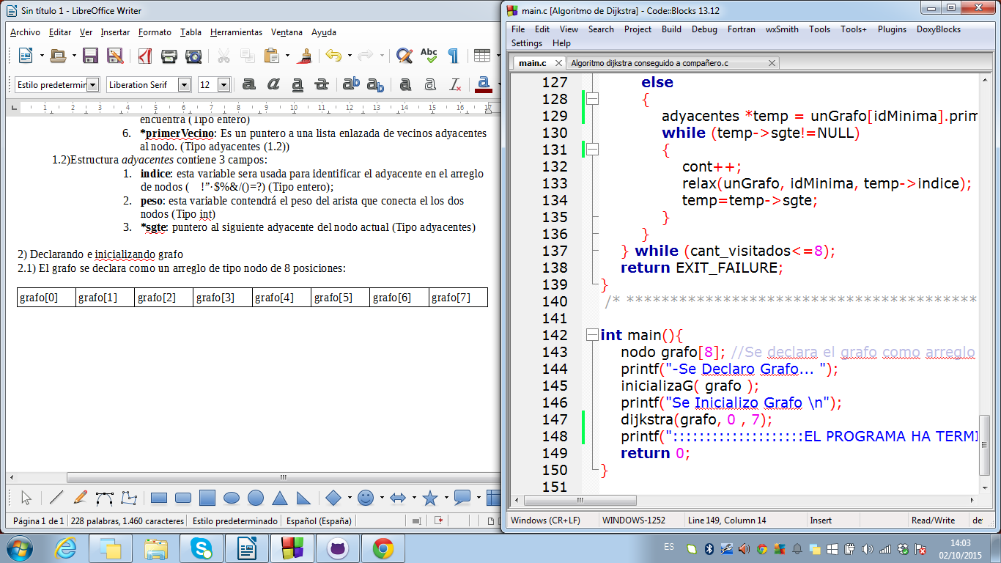
Quedando conceptualmente así:
grafo[0] grafo[1] grafo[...] grafo[7]
ID  nombreHosp  Idpadre  visitado  peso  primerVecino  largoListaAdy | ID  nombreHosp  Idpadre  visitado  peso  primerVecino  largoListaAdy | ... | ID  nombreHosp  Idpadre  visitado  peso  primerVecino  largoListaAdy

2.2) Se llama a inicializaG(grafo) para que se configure el grafo prediseñado (imagen 1). Esto se logra con un acumulador y un ciclo en cual:
- Le asigna al nodo en la posición i del arreglo un ID que es el mismo i.
- Se le asigna un nombre con la función devuelveChar(i) que según al nodo que corresponda.
- Se le asigna el puntero a la lista de vecinos existentes según el nodo con la funcion devuelveListaVecinos(i)
3.1) devuelveListaVecinos(i) devuelve un puntero a la lista enlazada con los vecinos según corresponda al nodo.
Lo Primero que hace es declarar un puntero al tipo adyacentes y pide memoria, y según i, inicializa el nodo (tipo adyacentes) con la función inicializaVecino(aux, valorIndice, valorPeso) y en el caso que el nodo del grafo tenga mas de un vecino, vuelve a pedir memoria para en nodo actual en el campo sgte y vuelve a llamar a inicializaVecino()
3.2) inicializaVecino() lo que hace es:
- Asigna el valor del indice
- Asigna el valor del peso
- Asigna el puntero a sgte como
4. Le asigna el largo de la lista de adyacentes o vecinos.
2.3)Dijkstra()
En esta función lo primero que se hace es inicializar los nodos para la búsqueda del camino mas corto con iniciaNodos() que para todos los nodos del grafo se establece el peso en infinito, el campo del idpadre se establece en -1 (no hay padre ó anterior) y el único visitado es el nodo inicial y su peso es cero ya que es el nodo inicial y no hay un anterior a el.
Después se asigna el idInicial a idMinima para luego comenzar con el primer ciclo que mientras no estén todos visitados busca una idMinima nueva que no este visitada, si idMinima es igual a la idFinial quiere decir que termino y encontró el camino mas corto, sino,para cada vecino del nodo actual ocurre el relax (2.3.2)

2.3.2) relax(unGrafo, idMinima, temp→indice);
Recibe como parámetro el grafo, la idMinima y el indice del adyacente para así evaluar el camino mas corto entre los vecinos.

